Tuần 15 MĨ THUẬT 8
VẼ TRANH CHỦ ĐỀ - TIẾT 2
ĐỀ TÀI TỰ CHỌN

Giới thiệu bài:
Nội dung ghi vào tập

I. Tìm và chọ nội dung
SGK
II. Cách vẽ:
Gồm 4 bước
B1: Tìm chọn nội dung đề tài
B2: Tìm bố cục,phân chia các mảng chính phụ
B3: Vẽ hình vào các mảng
B4: Vẽ chi tiết
B5 : Vẽ màu
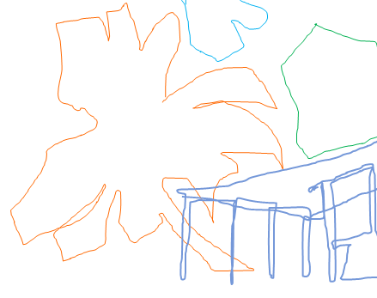
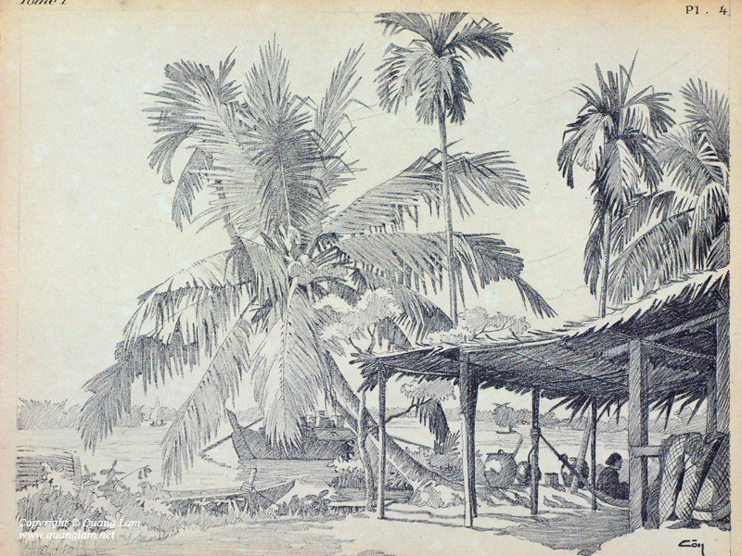

III. Bài tập:
- Em hãy vẽ một bức tranh chủ đề TỰ CHỌN

IV. DẶN DÒ:
- Vẽ hoàn tất bài, tô màu hoàn chỉnh
- Xem trước bài mới
